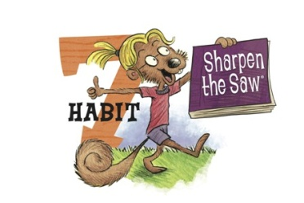
新北市乾華國民小學學生遲到改進計畫
家長簽名
___年___班___號姓名_________________，
___月___日~___月___日遲到____次。
不斷更新~求進步
分析遲到的原因:
設定改進目標:
達成目標的方法:
1.
2.
3.
實施一星期，每天記錄
__月___日□達成目標 □沒達成目標，原因:__________________________________
__月___日□達成目標 □沒達成目標，原因: _________________________________
__月___日□達成目標 □沒達成目標，原因: _________________________________
__月___日□達成目標 □沒達成目標，原因: _________________________________
__月___日□達成目標 □沒達成目標，原因: _________________________________
這星期來的心情:

想對自己說的話:

行政評估: □再次擬定計畫 □進行家長晤談 □結案 | 評估者:

